Presseinformation vom 13.4.2023
6-stelliges Investment für Linzer Software Startup Symflower

Nachdem im Februar mit Mathias Holzinger ein erfolgreicher Repeat Founder als CEO und Gesellschafter eingestiegen ist, investieren eQventure und OÖ HightechFonds gemeinsam in das Linzer Startup Symflower. Das Team rund um Markus Zimmermann, Evelyn Haslinger und Mathias Holzinger erleichtert Softwareentwicklern das Testen ihres Codes und spielt so wertvolle, produktive Zeitressourcen frei.

Die globale Softwarelandschaft hat das Potenzial, jedes Jahr um ein Drittel zu wachsen. Mit der Generierung von Unit-Tests will das Linzer Startup Symflower zu diesem Wachstum beitragen – bzw. selbst daran teilhaben. eQventure und OÖ HightechFonds unterstützen das 2018 gegründete Startup mit 700.000 Euro.

Testing von Code ist essentiell

Symflowers Tool – das den gleichen Namen trägt – erleichtert Softwareentwicklern die Prüfung von fertig programmierten Codeteilen. „Um zu veranschaulichen, wie wichtig die Qualität von Software ist, muss man sich nur vorstellen, dass diese mittlerweile auch Autos steuert. Wenn da ein Fehler passiert, gefährdet das Menschen“, macht Co-Gründer Markus Zimmermann die Relevanz deutlich. Der Druck, dass Software korrekt funktioniert, ist auch in anderen Bereichen enorm hoch – und die Zeit überall knapp, insbesondere dort, wo schon heute Fachkräfte fehlen. Symflower trägt zur Lösung dieses Problems bei: Denn die automatisch generierten Tests können bis zu 30 Prozent der Arbeitszeit eines Softwareentwicklers freispielen. Auch im aktuellen Boom künstlicher Intelligenz bleibt die Funktionalität wichtig: „Künstliche Intelligenz agiert wie ein Mensch – Menschen machen Fehler. Den Code, den KI vorschlägt, können von Symflower generierte Unit-Tests validieren“, so Co-Gründerin Evelyn Haslinger.

Investment soll Entwicklung vorantreiben

Nach dem Einstieg des erfolgreichen Serial-Entrepreneurs Mathias Holzinger (u.a. Founder Xaleon) als CEO im vergangenen Februar landet Symflower nun einen weiteren Coup. Neben dem bestehenden Investor eQventure steigt auch der OÖ HightechFonds ein. Ziel ist es, mit der zusätzlichen Liquidität das Wachstum der Oberösterreicher auf heimischen und internationalen Märkten voranzutreiben.

„Software wird stark nachgefragt. Der Fachkräftemangel verstärkt diesen Trend. Und auch die Softwareentwickler selbst sind eine kritische Ressource. Entsprechend sehen wir enormes Potenzial darin, mit Symflower ein Unternehmen bzw. ein Tool zu unterstützen, das Arbeitszeit gewinnt, indem es eine meist ungeliebte Aufgabe automatisiert“, so Thomas Meneder vom OÖ HightechFonds.

Für eQventure ist es bereits die zweite Finanzierungsrunde: „Symflower setzt seit ihrer Gründung die leistungsfähigsten und präzisesten Algorithmen für die Überprüfung der Codequalität ein. Mit dem jetzt erfolgten Investment eröffnet Symflower eine neue Dimension in der Effizienz und User-Experience in der Software-Entwicklung: die Prüfungen erfolgen in der Entwicklungsumgebung bereits während der Programmierarbeit – Entwickler lieben es!“ sagt Tricentis Co-Founder und eQventure Senior Investor Wolfgang Platz.

Internationale Erfolge – made in Oberösterreich

Das Führungsteam von Symflower erhofft sich vom Einstieg des OÖ HightechFonds vor allem Synergien und Kontakte. „Der OÖ HightechFonds hat exzellente Kontakte zu für uns interessanten Branchen und kann Netzwerke zu weiteren Investoren sowie anderen Startups eröffnen“, so Evelyn Haslinger. Und auch die Internationalisierung des Unternehmens steht im Fokus. Bereits jetzt gibt es Nutzer aus Australien, Israel und Indien. „Programmcode ist kulturell und sprachlich von keinen Grenzen abhängig. Oberösterreich ist dafür ein guter Ausgangspunkt – mit viel Unterstützung, zahlreichen Tech-Talents und ausgezeichneten Forschungseinrichtungen“, ist CEO Holzinger überzeugt.

Rückfragekontakte:
OÖ HightechFonds
Thomas Meneder (Geschäftsführer)
Telefon: +43 699 18177194
E-mail: tm@hightechfonds.at
Website: https://www.hightechfonds.at

eQventure
Wolfgang Platz
Telefon: +43 664 1218412
E-mail: wolfgang.platz@eqventure.com

Symflower
Evelyn Haslinger (COO); Telefon: +43 676 849 940 100
Email: evelyn.haslinger@symflower.com; Website: https://www.symflower.com

Zitat
„Wir wollen verändern, wie Softwareentwicklung funktioniert – Ziel ist, dass Symflower ein Standard dafür wird, schneller hochqualitative Software zu entwickeln!”
Markus Zimmermann, Co-Gründer von Symflower

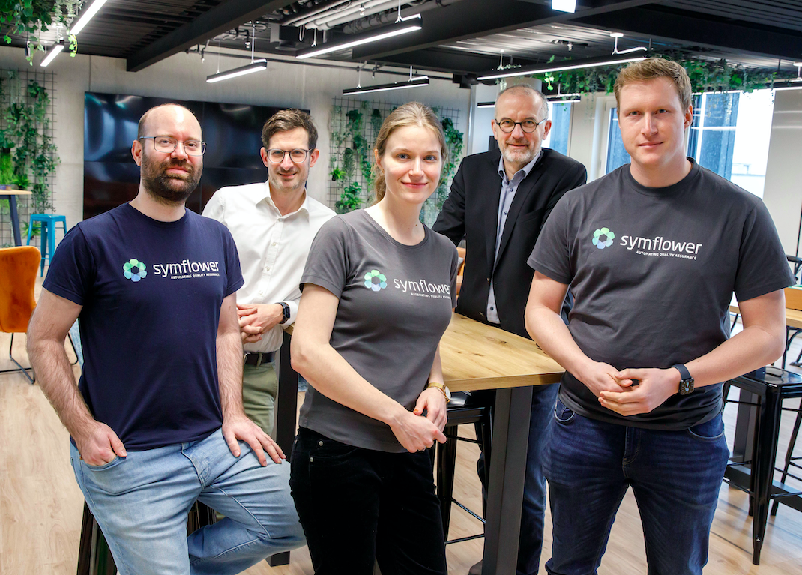
Bildmaterial
Stehen voll hinter der Idee von Symflower: Thomas Meneder und Christian Matzinger vom OÖ HightechFonds (hinten links und rechts). Markus Zimmermann, Evelyn Haslinger und Mathias Holzinger arbeiten daran, ihre automatisch generierten Tests für Code zum neuen Standard in der Softwareentwicklung werden zu lassen.

Bild Copyright:
Hermann Wakolbinger / HightechFonds

Infos zu HightechFonds

Der OÖ HightechFonds ist ein regional verankerter Venture Capital Fonds. Unser Fokus liegt auf jungen Unternehmen, deren auf Technologie fokussierte und skalierbare Produkte in der Markteintrittsphase stehen. Als Partner auf Augenhöhe unterstützen wir ambitionierte Gründerteams bei Wachstum und Internationalisierung. Frisches Kapital sowie die bedarfsorientierte wirtschaftliche Beratung in Kooperation mit dem Inkubator tech2b eröffnen Hightech-Startups aus der Region Perspektiven.

Infos zu eQventure

Die 2014 gegründete eQventure ist einer der führenden Venture Capital Geber Österreichs. Neben Wachstumskapital bietet eQventure jungen High-Tech-Unternehmen ein starkes globales Netzwerk und operative Unterstützung an. Hinter eQventure stehen erfolgreiche Unternehmer, die ihr eigenes Geld investieren und hands-on ihre Portfolio-Unternehmen beim schnellen Wachstum unterstützen. Zusätzlich unterstützt der European Investment Fund mit seinem European Angels Fund alle eQventure High-Tech-Investments.

